Gli articoli determinativi:

e
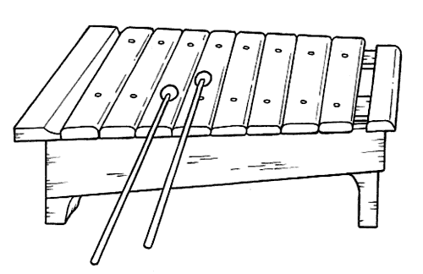
si usano davanti a parole che iniziano con:
lo zio gli zii
lo xilofono gli xilofoni

lo psicologo gli psicologi

lo gnomo gli gnomi
lo studente gli studenti

Inserisci l’articolo determinativo corretto
...........zoccolo ……… zoccoli
……..cervo ……… cervi
……… grillo ……….. grilli
………gnomo ……… gnomi
……… zucchero ………. zaini
…….. tamburo ……….. tamburi
…….. xilofono …….. xilofoni
……. gnocco ……… gnocchi

